EGT Alap

Elnevezés:

A projektalapok hivatalos neve: EGT Finanszírozási Mechanizmus és Norvég Finanszírozási Mechanizmus.
Az Alapokkal kapcsolatos kommunikáció során (weboldalon, brosúrákban vagy a sajtóban) a projektalap(ok) rövid elnevezését kell használni: EGT Alapok, illetve Norvég Alapok.

Logók:

A LOGÓK HASZNÁLATA MINDEN MEGJELENÉSI FORMÁNÁL KÖTELEZŐ!

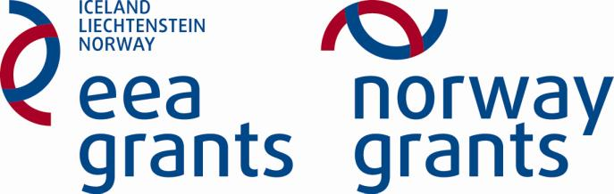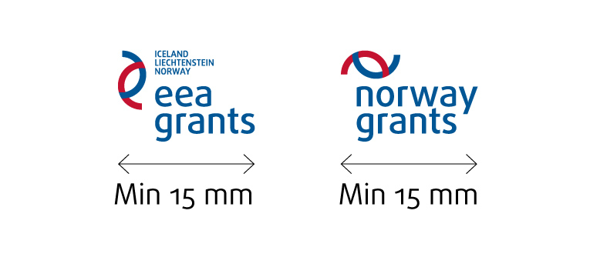

Az EGT Alapok/Norvég Alapok logóját vagy színes (vörös PMS 187C és kék PMS 647C) vagy fekete és szürke változatban kell használni.
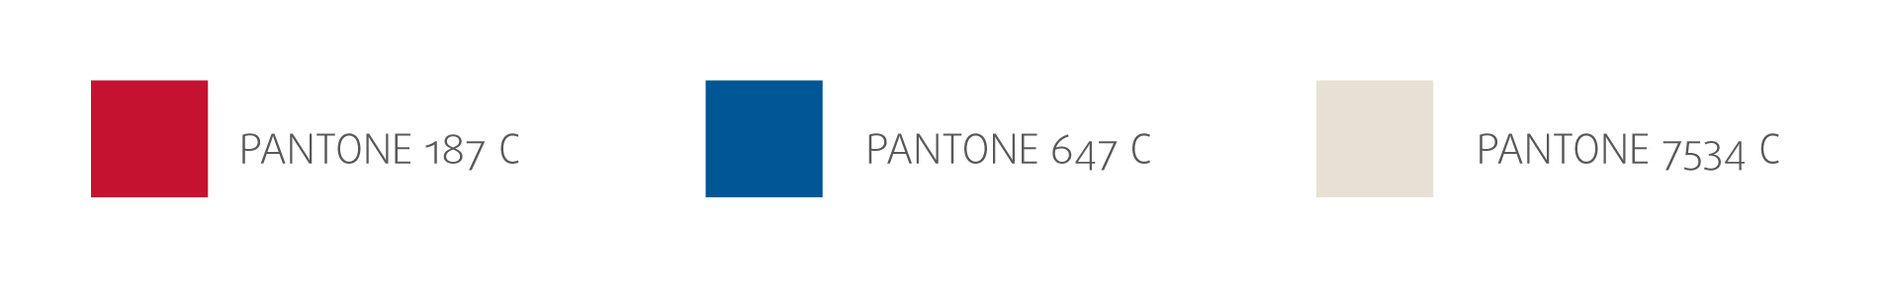
Ha a programot/projektet csak az EGT Alapok vagy csak a Norvég Alapok támogatják, akkor csak azt a logót kell használni; ha mindkét projektalap, akkor mindkét logót.

Ív – opcionális grafikai elem:


Az „ív” használata nem kötelező.
Az ív alapértelmezett színe a logók vörös színe, de ezt a színpalettából egy másikra lehet cserélni, ha a dokumentum alapvetően egy adott szektorral foglalkozik.

Színpaletta:

A színpaletta használata nem kötelező, de javasolt az egyes szektorok, illetve ezeken belül a programok vagy projektek könnyű azonosíthatósága miatt.
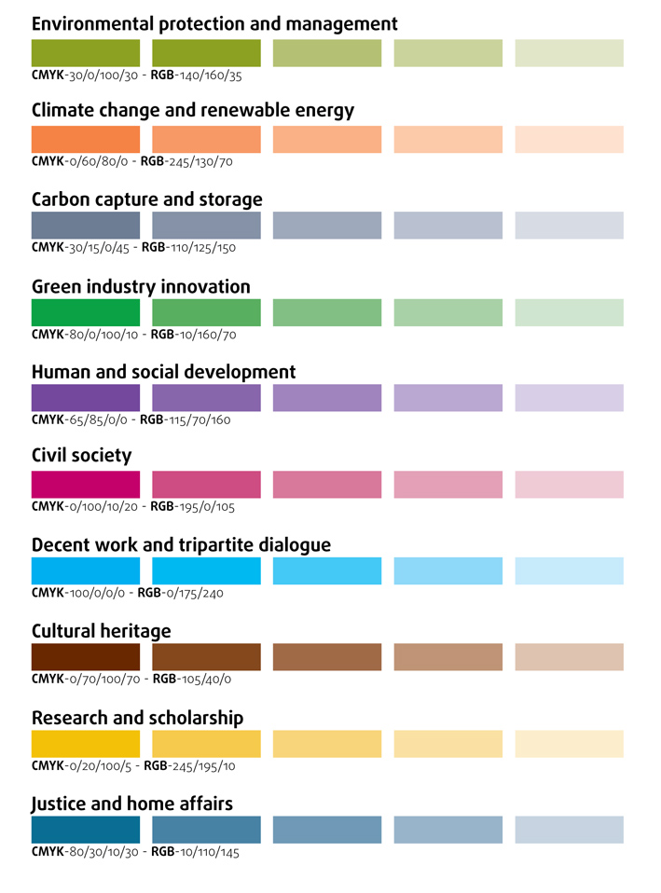
Színpaletta

Szabványszövegek:

A szabványszövegek használata nem kötelező, de lehetséges a kiadványok hátsó borítóján, sajtóközlemények végén, a projekt honlapján és mindenhol, ahol a támogatott projekt/program fel kívánja tüntetni az EGT Alapokkal és a Norvég Alapokkal való kapcsolatát.

1. SZABVÁNYSZÖVEG – EGT ALAPOK
Az EGT Alapok és a Norvég Alapok révén Izland, Liechtenstein és Norvégia hozzájárul a társadalmi és gazdasági különbségek csökkentéséhez, valamint kedvezményezett országokkal való kétoldalú kapcsolatok erősítéséhez Európában. A három ország az Európai Gazdasági Térségről (EGT) szóló megállapodás révén szorosan együttműködik az EU-val.
A 2009-2014 közötti időszakra az EGT Alapok és a Norvég Alapok támogatási összege 1,79 milliárd euró. A norvég hozzájárulás a teljes összeg 97%-át teszi ki. A támogatásból a nem kormányzati szervezetek, kutatási és felsőoktatási intézmények, valamint a köz- és magánszektor részesülhet a 12 legutóbb csatlakozott EU tagállamban, valamint Görögországban, Portugáliában és Spanyolországban. Széleskörű együttműködés folyik a donor államok szerveivel, és a tevékenységeket várhatóan 2016-ig megvalósítják.
Fő támogatási területek a környezetvédelem és az éghajlatváltozás, kutatás és ösztöndíjak, civil társadalom, egészségügy és gyermekek, a nemek közötti esélyegyenlőség, az igazságosság és a kulturális örökség.
2. SZABVÁNYSZÖVEG – NORVÉG ALAPOK
A Norvég Alapok és az EGT Alapok révén Norvégia hozzájárul a társadalmi és gazdasági különbségek csökkentéséhez, valamint kedvezményezett országokkal való kétoldalú kapcsolatok erősítéséhez Európában. Norvégia az Európai Gazdasági Térségről (EGT) szóló megállapodás révén szorosan együttműködik az EU-val.
A 2009-2014 közötti időszakra Norvégia hozzájárulása 1,7 milliárd euró. A támogatásból a nem kormányzati szervezetek, kutatási és felsőoktatási intézmények, valamint a köz- és magánszektor részesülhet a 12 legutóbb csatlakozott EU tagállamban, valamint Görögországban, Portugáliában és Spanyolországban. Széleskörű együttműködés folyik a donor állam szerveivel, és a tevékenységeket várhatóan 2016-ig megvalósítják.
Fő támogatási területek a környezetvédelem és az éghajlatváltozás, kutatás és ösztöndíjak, civil társadalom, egészségügy és gyermekek, a nemek közötti esélyegyenlőség, az igazságosság és a kulturális örökség.

Projektgazdákra vonatkozó követelmények:

Nem kötelező, de javasolt egy hirdetőtábla kihelyezése a projekt helyszínén, amit a projekt befejezése után egy emlékeztető tábla vált fel.

Emlékeztető tábla paraméterei:
- Három változata van attól függően, milyen támogatásban részesült a projekt (1. EGT Alapok, 2.: Norvég Alapok, 3. EGT Alapok + Norvég Alapok).
- Alumíniumra, műanyagra vagy más, megfelelő anyagra lehet nyomtatni őket.
- Valamennyi emlékeztető tábla mérete 300x200x2mm.
- Az emlékeztető tábla ezüst eloxált alumíniumból készül, 2mm vastagságban.
- Színei: Sötétkék: PMS C 187 Vörös: PMS C 647 Fekete 70%-on
- Lakkozott bevonat (80 ° C) a felületen és az éleken.
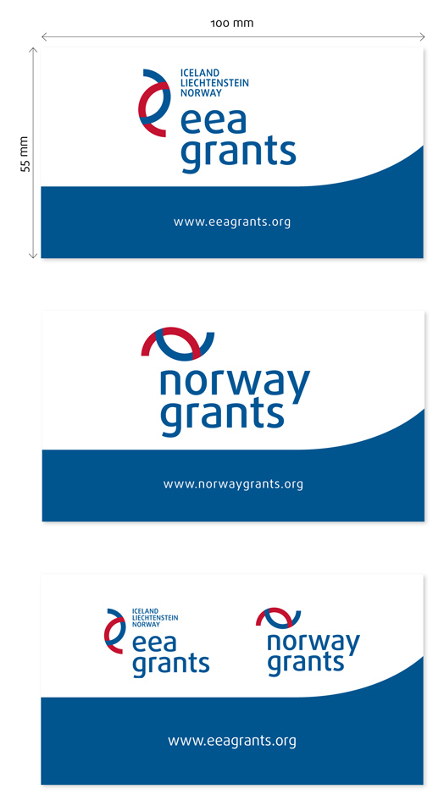
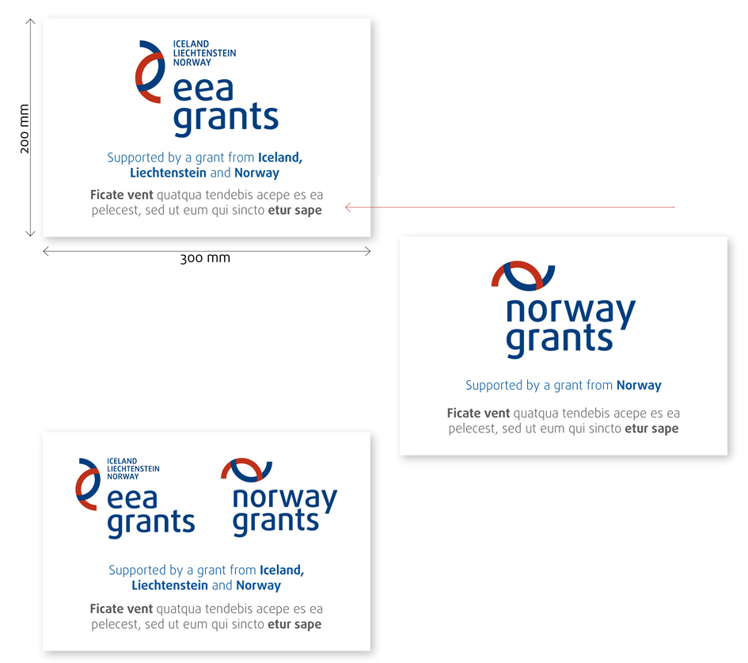

Emléktábla
Matrica

Matrica:
- A reklámmatricáknak is három változata van, attól függően, hogy a program/projekt milyen támogatásban részesült.
- Méretük:100 x 55 mm (ez a méret módosítható).
- Öntapadós ívekre kell nyomtatni őket.

További lehetséges megjelenési formák:
Hirdető táblák, poszterek, promóciós anyagok (pl. toll, USB tároló, póló, képeslap, naptár, kulcstartó).
Ezeken is kötelező az EGT Alapok, illetve a Norvég Alapok logójának használata és a www.eeagrants.org, illetve a www.norwaygrants.org hivatkozás feltüntetése.

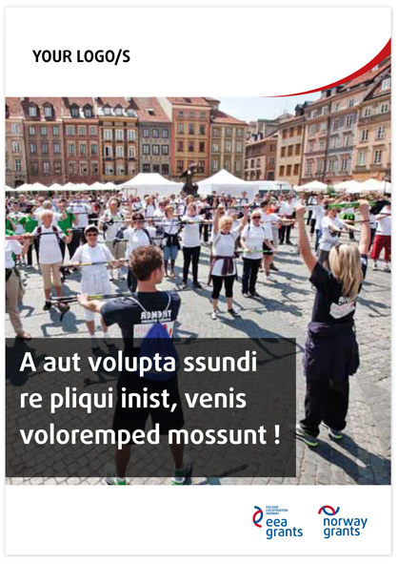
Plakát

Részletes arculati leírás itt: http://eeagrants.org/Media/Files/Toolbox/Communication-manual

